**Jira gestion de projet**

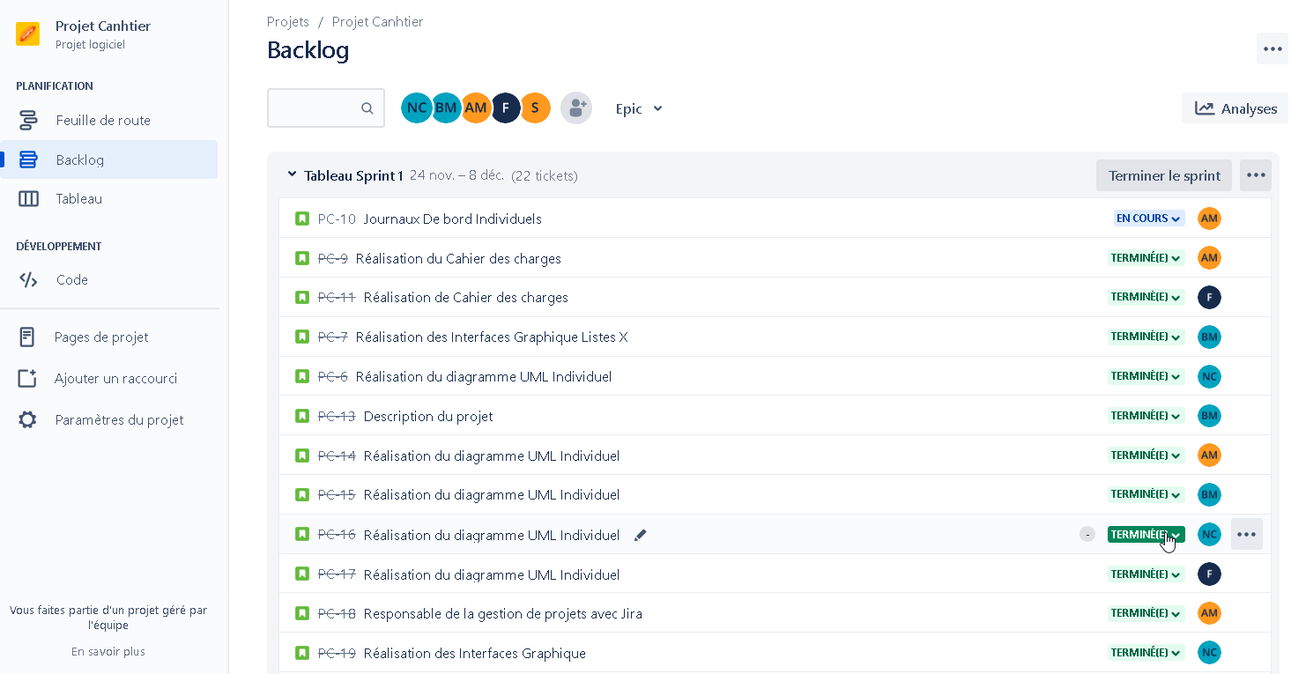

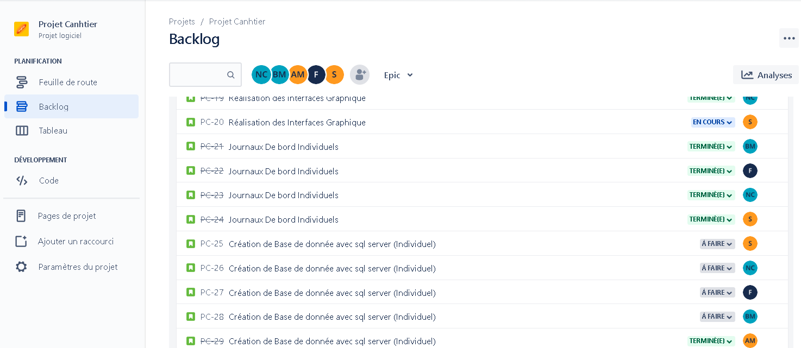

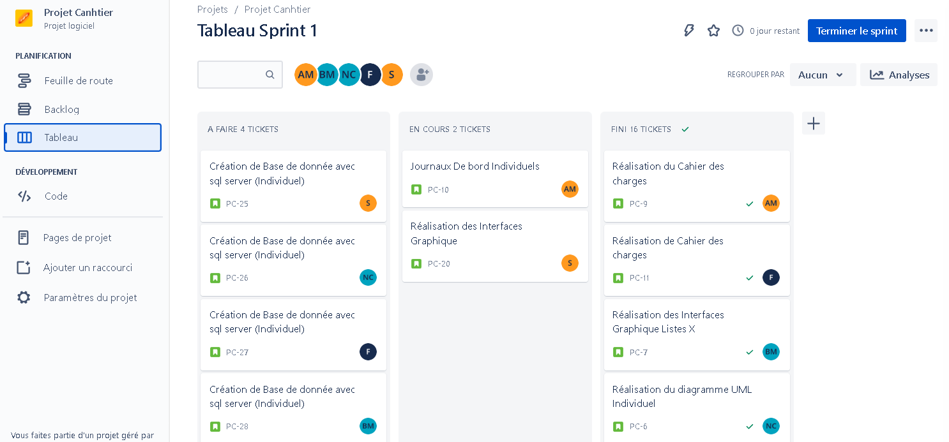

Les taches réaliser par Nelson

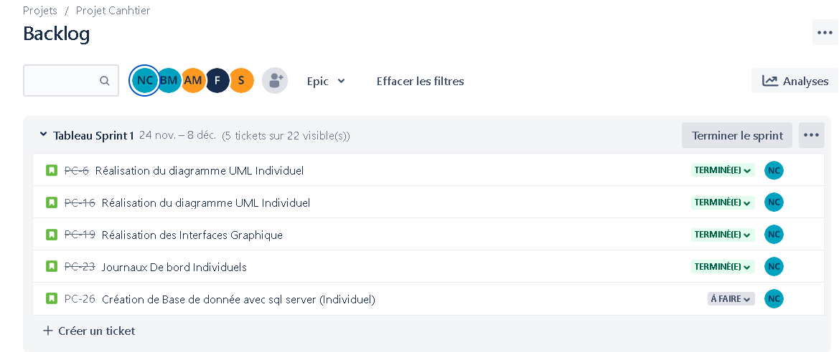

Les taches réaliser par [Leonel Serrano Medina](javascript:document.forms['aspnetForm'].ctl00$cntFormulaire$prvMsg$lnkAjout.value='a3dEK3RPTEUyMG1KS3dsWEFhMmtpdFBGMlhhS2pKNDFpMFJnbmlUb2NVM01PS3F3MllCZ3pKV3ljc2pGUS9YbUc5RytnUFNWSVFEaStTY2NJS2RHeWc9PQ__';document.forms['aspnetForm'].elements['ctl00$cntFormulaire$prvMsg$lnkAjout'].value='a3dEK3RPTEUyMG1KS3dsWEFhMmtpdFBGMlhhS2pKNDFpMFJnbmlUb2NVM01PS3F3MllCZ3pKV3ljc2pGUS9YbUc5RytnUFNWSVFEaStTY2NJS2RHeWc9PQ__';javascript:document.forms['aspnetForm'].submit()) :

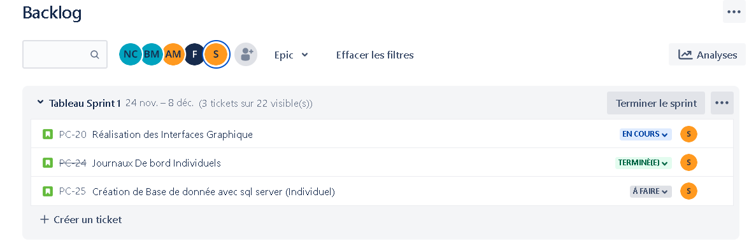

Les taches réaliser par [Barthelemy Fotie Fokoua](javascript:document.forms['aspnetForm'].ctl00$cntFormulaire$prvMsg$lnkAjout.value='cFhpNDNhbEo1d1lTM2ZyQTVwdSsxMEFDOGxHUENjejM0SFg3WjNEV3dsT3oyRFVWWTVZMWFHVXUzY2NHQ2tqTm96czJybFB3dmQ3RjgvR0xzSnA1UUE9PQ__';document.forms['aspnetForm'].elements['ctl00$cntFormulaire$prvMsg$lnkAjout'].value='cFhpNDNhbEo1d1lTM2ZyQTVwdSsxMEFDOGxHUENjejM0SFg3WjNEV3dsT3oyRFVWWTVZMWFHVXUzY2NHQ2tqTm96czJybFB3dmQ3RjgvR0xzSnA1UUE9PQ__';javascript:document.forms['aspnetForm'].submit()) :

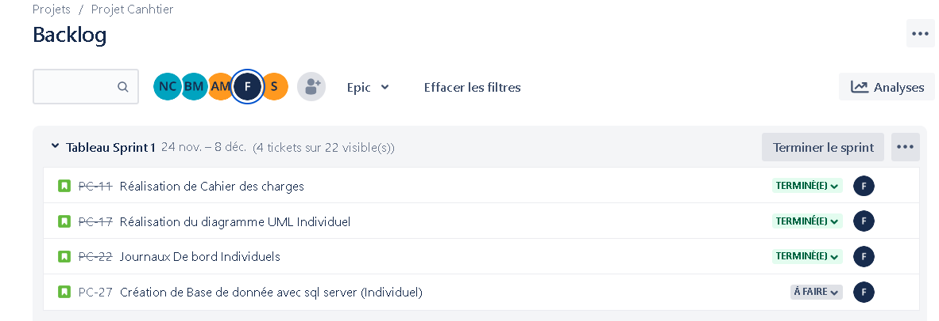

Les taches réaliser par [Mohieddine Hosni Ben Aissa](javascript:document.forms['aspnetForm'].ctl00$cntFormulaire$prvMsg$lnkAjout.value='Mmk0ZSt4OGNaWmt4a21HWUdaQkpYT2Q3S2kvaFZXMzRTMVdGM0tsR01tR0FxTEpsaTgzeFRQKzNWSi9WWFc0VlNuLzF1ZHc1VlJSdGFRNTQrb1Vab1E9PQ__';document.forms['aspnetForm'].elements['ctl00$cntFormulaire$prvMsg$lnkAjout'].value='Mmk0ZSt4OGNaWmt4a21HWUdaQkpYT2Q3S2kvaFZXMzRTMVdGM0tsR01tR0FxTEpsaTgzeFRQKzNWSi9WWFc0VlNuLzF1ZHc1VlJSdGFRNTQrb1Vab1E9PQ__';javascript:document.forms['aspnetForm'].submit()) :

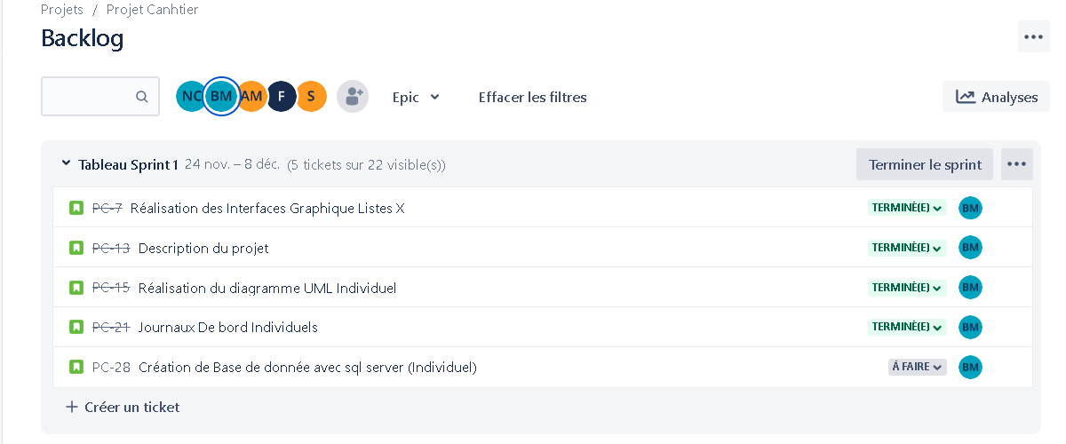

Les taches réaliser par Anouar Meftah :

